Чемпионат Южного и Северо-Кавказского округов,
класс высотно-технический
Команда Ставропольского края -2

Отчёт
о восхождении на вершину
пик Шоколадный по юго-западной стене, 5Б, ск.
Маршрут Деспье

Ставрополь, 2024 г.

Паспорт восхождения
1. Западный Кавказ, Узункол, ущелье Мырды, маршрут 2.3.132.
2. Вершина: пик Шоколадный (3650), по юго-западной стене (Деспье, 1975)
3. Категория сложности – 5Б
4. Характер маршрута – скальный
5. Перепад высот маршрута: 620 м
Протяженность участков: V к.с. - 344 метра, VI к.с. - 115 метров
Средняя крутизна:
основная часть основной части маршрута (стены) - 85 градусов;
всего маршрута - 55 градусов.
6. Оставлено крючьев на маршруте: 0
Использовалось крючьев на маршруте:
шлямбурных стационарных — 0;
шлямбурных съемных — 0;
якорных крючьев — 40;
камалотов —10;
закладных элементов - 30;
использовались фифы;
Использовано всего искусственных точек опоры (ИТО): 15
7. Ходовых часов команды: 18 часов (1 день)
8. Руководитель: Решетник Сергей Владимирович, КМС
Участники: Ковалева Ирина Анатольевна, 1 разряд
Свиридов Даниил Сергеевич, 1 разряд
9. Тренер: Енин Владимир Ильич, КМС
10. Выход на маршрут: 4:00 18 июля 2024 года
Выход на вершину: 20:00 18 июля 2024 года
Возвращение на бивак: 22:00 18 июля 2024 года

Общее описание района
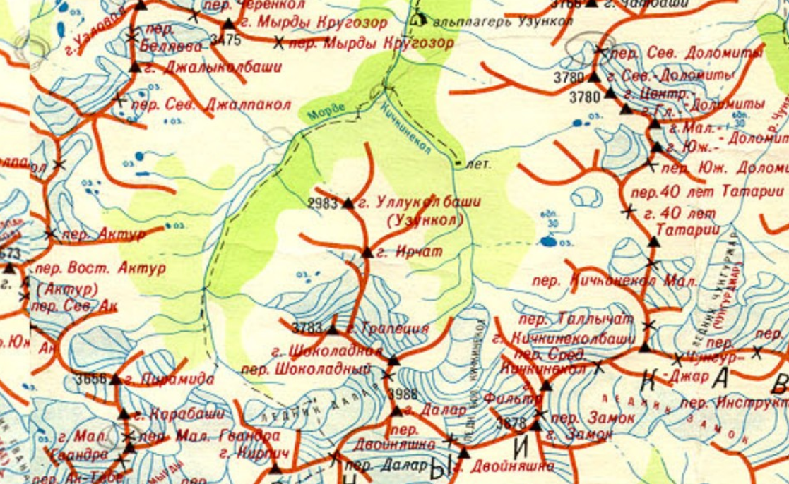
Старо-Карачаевский участок Западного Кавказа (Главный Кавказский
хребет), длиной 40 км, начал серьезно осваиваться альпинистами и туристами лишь с 1936 года. Реки, стекающие со склонов на север, являются истоками Кубани. Реки Учкулан и Уллукам (15 км), сливаясь, образуют Кубань. В Уллукам впадают реки, спускающиеся с Главного Кавказского хребта: Уллуозен (5км) В.Кичкинекол (6 км), Чирюкол (10 км) и Узункол (8км). Место впадения Узункола в Уллукам называется Ковдун. Узункол же образуется от слияния двух рек; Мырды (6км) и Кичкинекола (4км). Это место называется Узункольской Поляной. Ниже Узункольской поляны о течению р. Узункол расположен альплагерь «Узункол».
В альпинистском отношении наиболее интересны: Главный Кавказский
хребет с вершинами – Кичкинекол, Фильтр, Замок, Двойняшка, Далар, пик
Шоколадный, Кирпич и Гвандра. оротенький отрог между реками Мырды и
Кичкинекол имеет вершины Ирчат, малую и Большую Трапеции и пик Узункол.
Подход на ночевки в кармане морены ледника Далар осуществляются от
альплагеря «Узункол». От лагеря напротив базы перейти по мосту на луг, к кошу, и разбитой дорогой подниматься на лесистый взгорок. Дорога кончается на «Узункольской поляне». Так с 30-х годов стали называть бивачные площадки у слияния рек, где регулярно останавливались альпинисты, а позже и горные туристы. От «Узункольской поляны» вверх по левому берегу р. Мырды идет тропа в сосновом лесу. Примерно через 1 км кош. Дальше левый берег завален каменными глыбами, и тропа переходит по мостику на правый. Еще через 1 км, у границы леса, тропа возвращается на левый берег ко второму кошу.
Впереди на несколько километров простирается плоское заболоченное
днище долины с редкими группами берез. Над слабо расчлененным левым
склоном возвышается скальная вершина Пирамиды. Тропа пробита у левого
склона. Через 1 ч болото сменяется россыпью огромных камней, среди которых растут березки. На юге возвышается доминирующая над всем вершина Кирпич. С юго-востока в долину спускаются морены л. Далар, над которым возвышается «многоэтажная постройка» Далара.
Подъем в верхний цирк двухкилометрового л. Далар проходит по тропе
правобережной морены. Чтобы попасть к морене с основной тропы, идущей
под левым склоном долины Мырды, надо переправиться через несколько
водных потоков. От верхнего конца морены через плато ледника
просматривается широкое понижение в ГКХ между вершинами Далар и
Кирпич, куда с плато ведет снежный склон (30-40°) с бергшрундом. Это пер.
Далар.

Фото с ночевок, 17 июля 2024г.
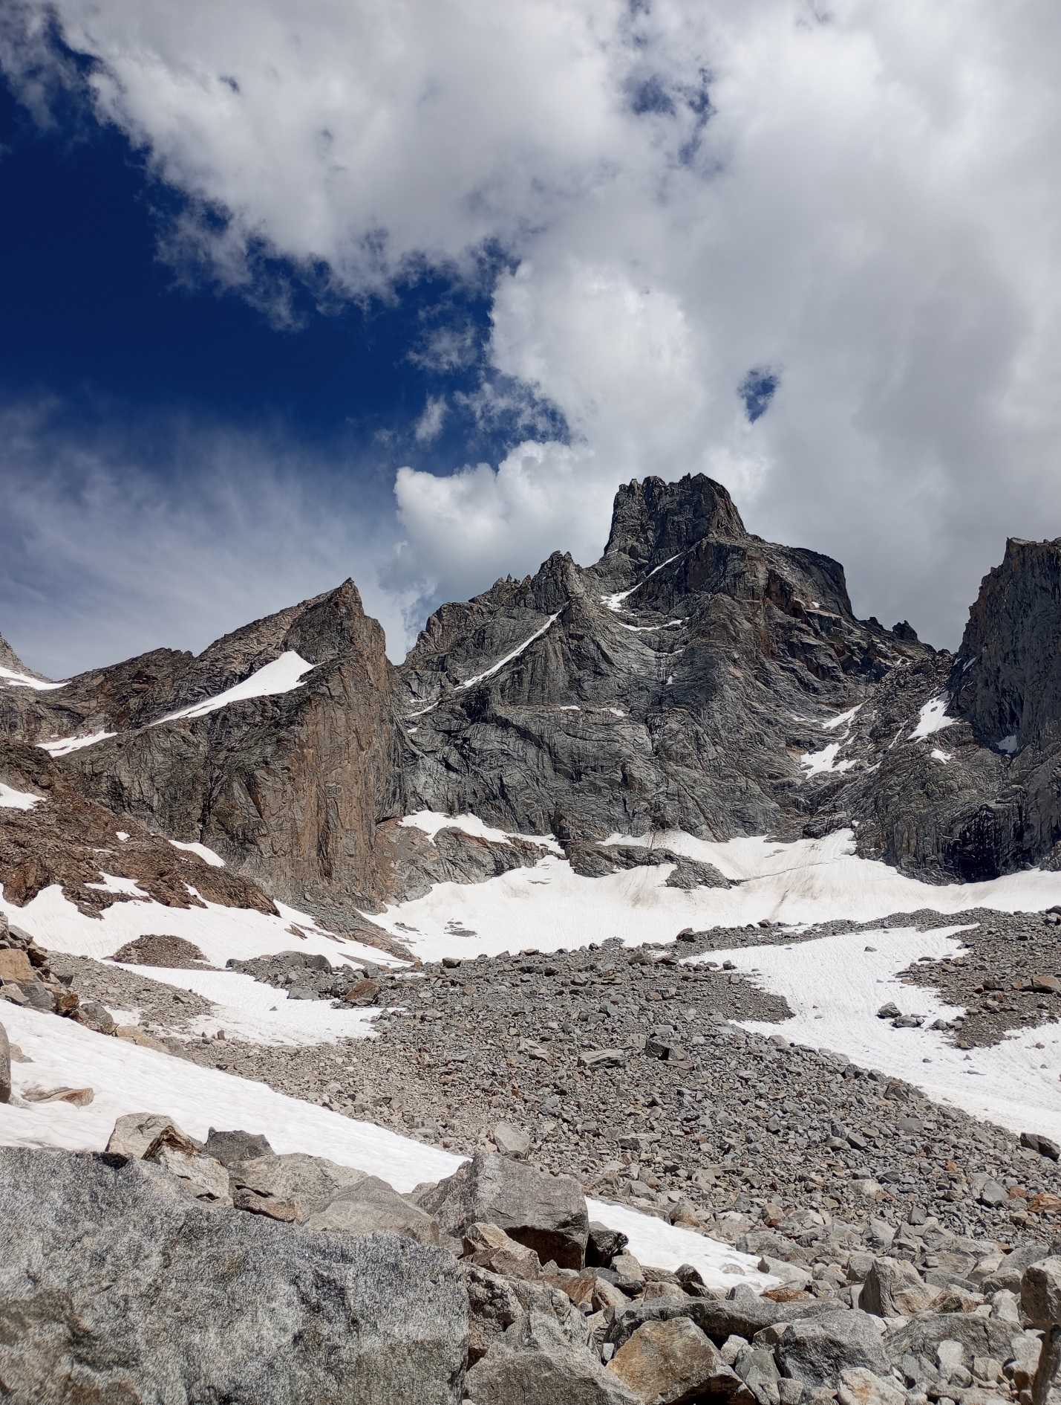
Рисунок 1слева п. Шоколадный, справа в. Далар

Фото стены с линией маршрута
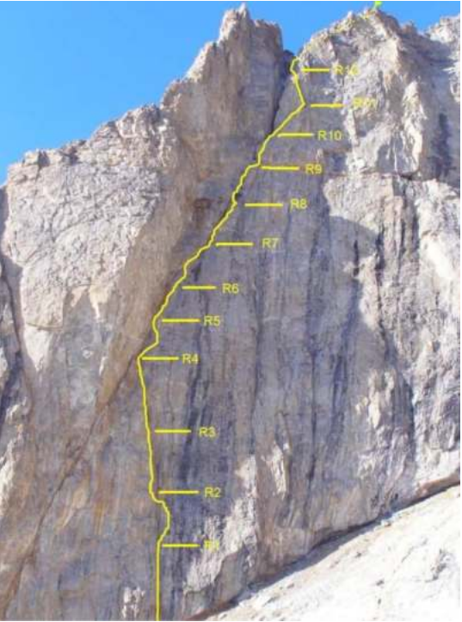
Рисунок 2

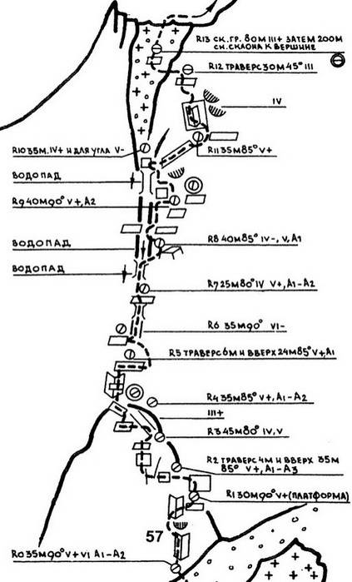
Рисунок 3 – Схема UIAA маршрута на п.Шоколадный по ЮЗ стене 5Б к.сл.
(из книги П.П.Захарова «Западный Кавказ. Узункол»)

Описание маршрута
по Захарову
Стена пика Шоколадного характерна сложной скальной работой на всем протяжении 500- метровой стены. Косая расщелина, проходящая вдоль
всей стены, при выходе расширяется в осыпной кулуар. Снег, тающий на
вершине, стекает сюда потоками воды. Участок трудных скал R7—R9
преодолевается в струе водопада. Начало маршрута проходит по вертикальному внутреннему углу с
карнизами и узкими нависами. Угол соединяется с
косой расщелиной на первой трети стены. В месте
соединения есть площадка для палатки R4. Это
единственное удобное место бивака на маршруте. Далее
биваки только сидячие или висячие. Дальнейшее
движение по трудным скалам (200 м — 80—85°, 75 м —
90°) проходит свободным лазанием в основном по правой стороне расщелины-камина (на дне течет вода). От R12 уйти траверсом влево в осыпной кулуар, по нему подняться на перемычку предвершинного гребня. Затем по 200-метровому склону подняться на вершину. Спуск с вершины по
простым скалам и снежно-осыпным склонам в направлении Трапеции Малой, затем по склонам — к исходному биваку на леднике Западный Далар (в 30-ти минутах от стены).
Описание восхождения
17 июля мы вышли из базового лагеря Узункол. Организовали бивак наиболее близко к стене. Визуально стали просматривать линию маршруту завтрашнего восхождения.
18 июля начали восхождение. На протяжении первых веревок было туманно. На первых 3 верёвках лазание приятное. Местами хорошее ИТО. Начинаем лезть участок R4-R5, рельеф сильно изменился, порода трухлявая, лезть не комфортно. Успешно проходим первый камин. Стены местами сырые, приходится применять ИТО. При выходе на предвершинный гребень сильно камнеопасно, веревкой сбрасывается очень много камней, движение замедляется. Предвершинный гребень пройден одновременным движением. Ветрено. Сделав фото на вершине, сразу начинаем спуск.
Раскладка по времени
4.00 – выход с бивака
4.30 – начало работы на маршруте
20.00 – выход на вершину
22.00 – возвращение на бивак
Тактические действия команды
На всем маршруте первый работал на двух веревках (одна статическая и одна динамическая), второй проходил по перилам с верхней страховкой, третий проходил свободным лазанием с верхней страховкой.
Снаряжение команды
Веревка динамическая 50м – 2 шт.
Веревка статическая 50м – 1 шт.
Камалоты (набор) – 10 шт.
Закладки (набор) – 10 шт.
Оттяжки с карабинами – 15 шт.
Крючья скальные – 2 шт.
Крючья якорные – 15 шт.
Карабины – 15 шт.
Молотки скальные – 3 шт.
Жумары – 2 шт.
Скальные туфли – 1 пара
Петли базовые – 4 шт.
Ледорубы – 3 шт.
Крюконоги – 1 пара
Лесенки под крюконоги – 2 шт

Личное снаряжение
и экипировка – 3 компл.
Рация – 1 шт.
Аптечка – 1 шт.
Бивачное снаряжение:
Полиэтилен (3 х 5м) – 1 шт.
Горелка газовая – 1 шт.
Газовый баллон 250мл – 1 шт.
Каремат – 1 шт.
Спальник – 1 шт.
Котелок 1л – 1 шт.
Продукты – 3 чел. х 2 дня

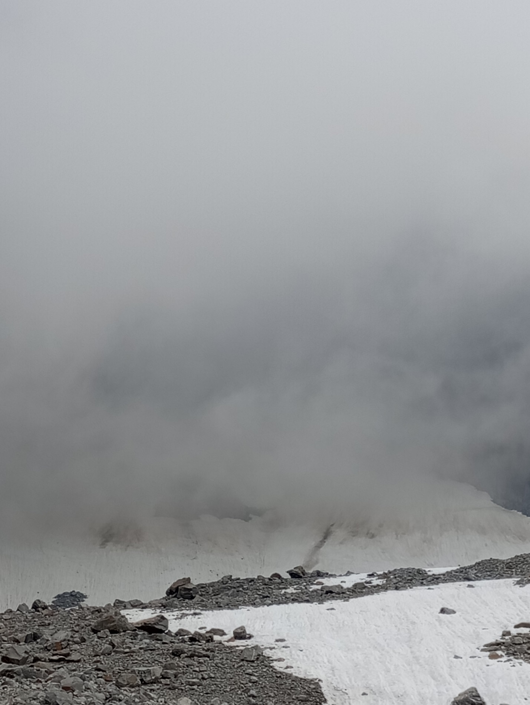
Рисунок 4 Подход под маршрут. Фото сделано на участке R0.

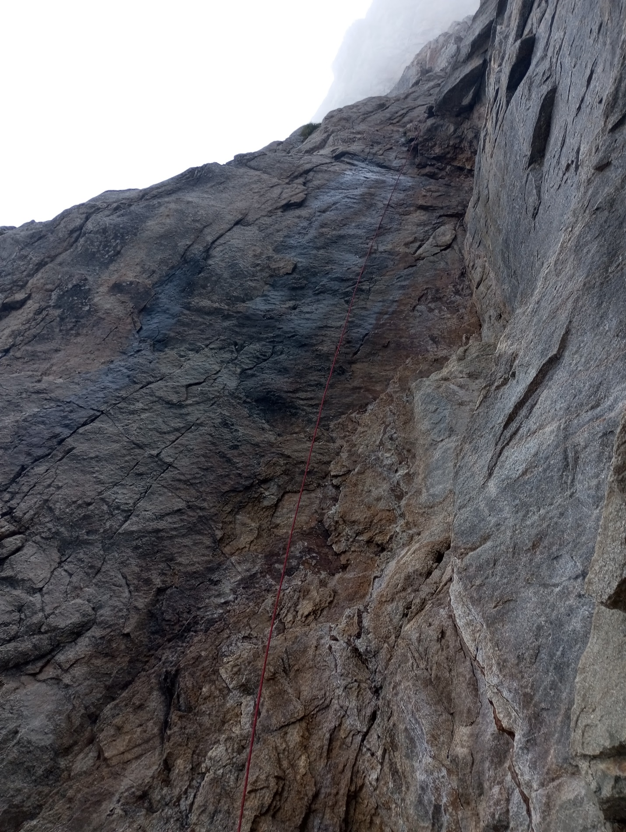
Рисунок 5. Начало участка R0-R1

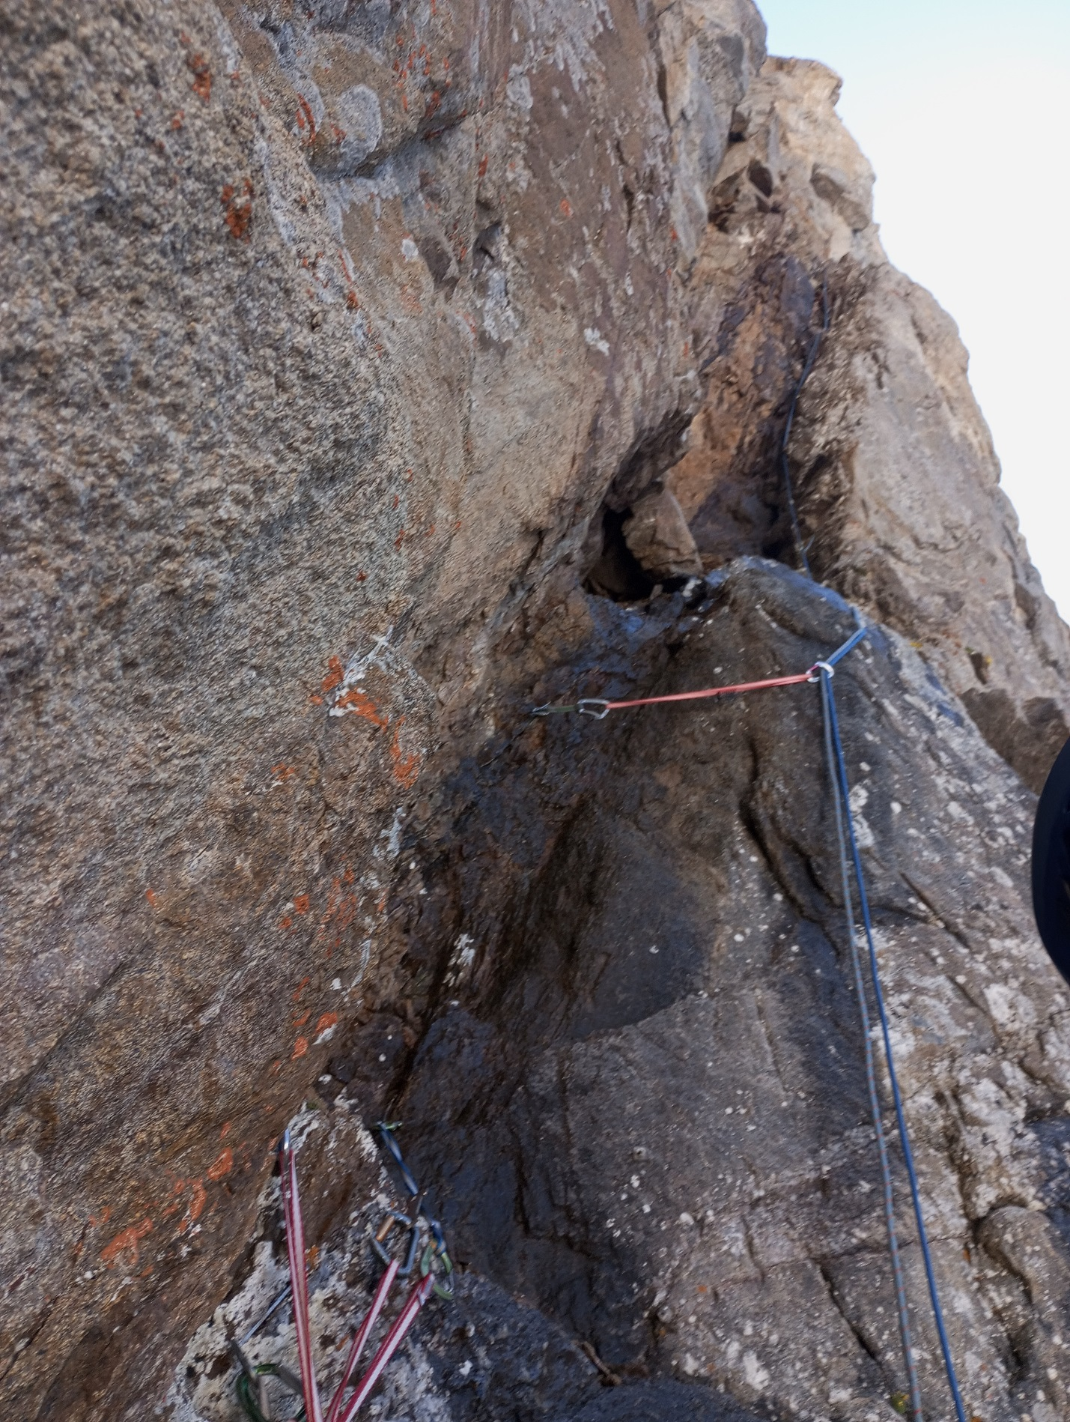
Рисунок 6. Участок R7 – разрушенный угол-камин

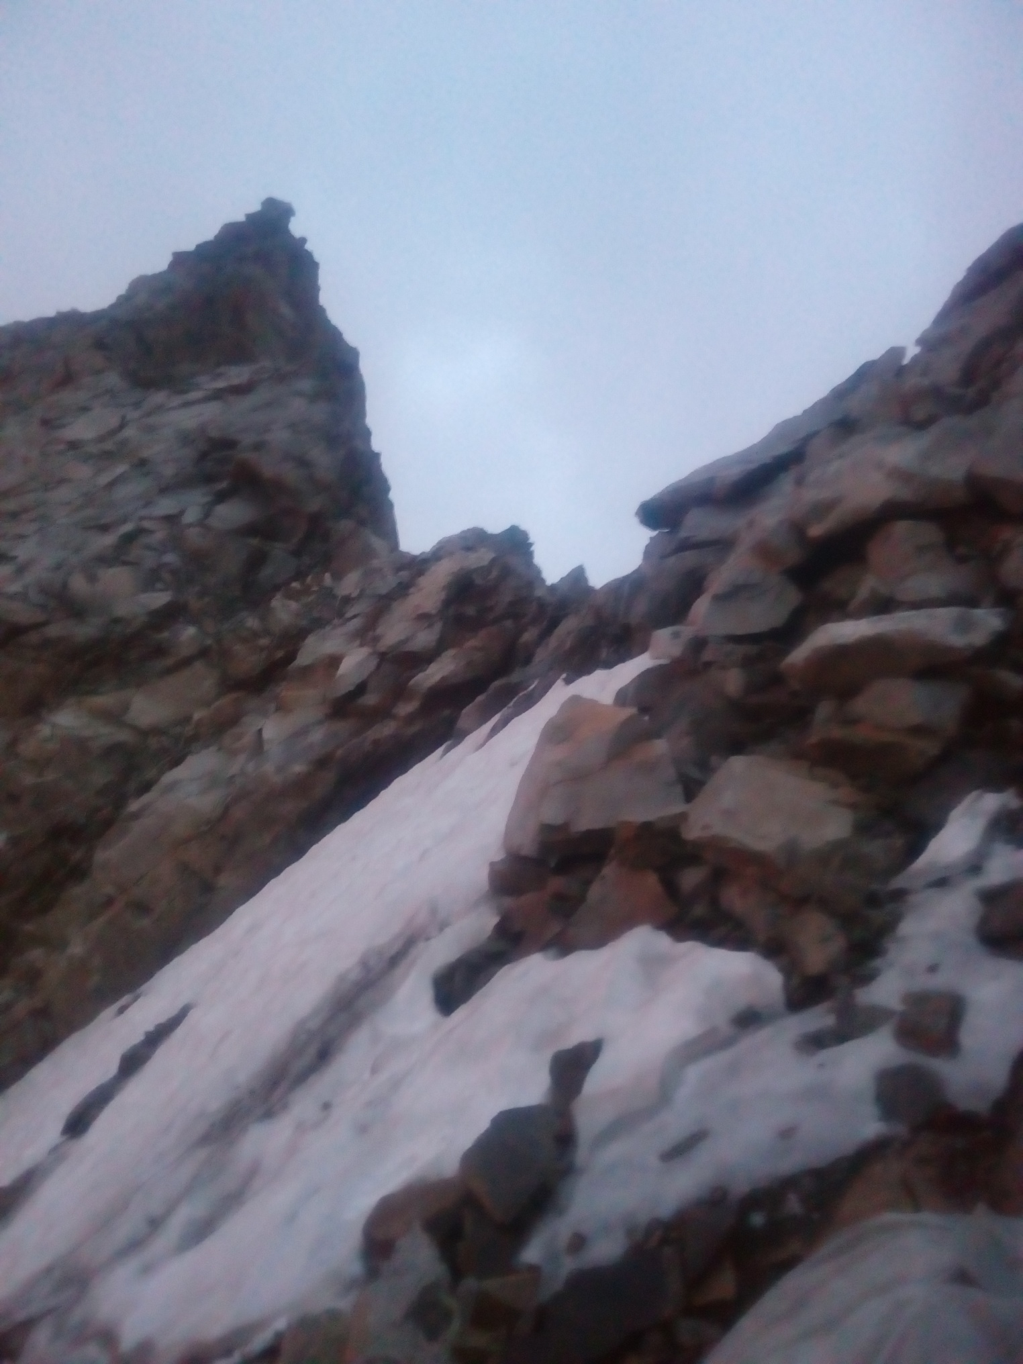
Рисунок 7 Предвершинный гребень и вершина
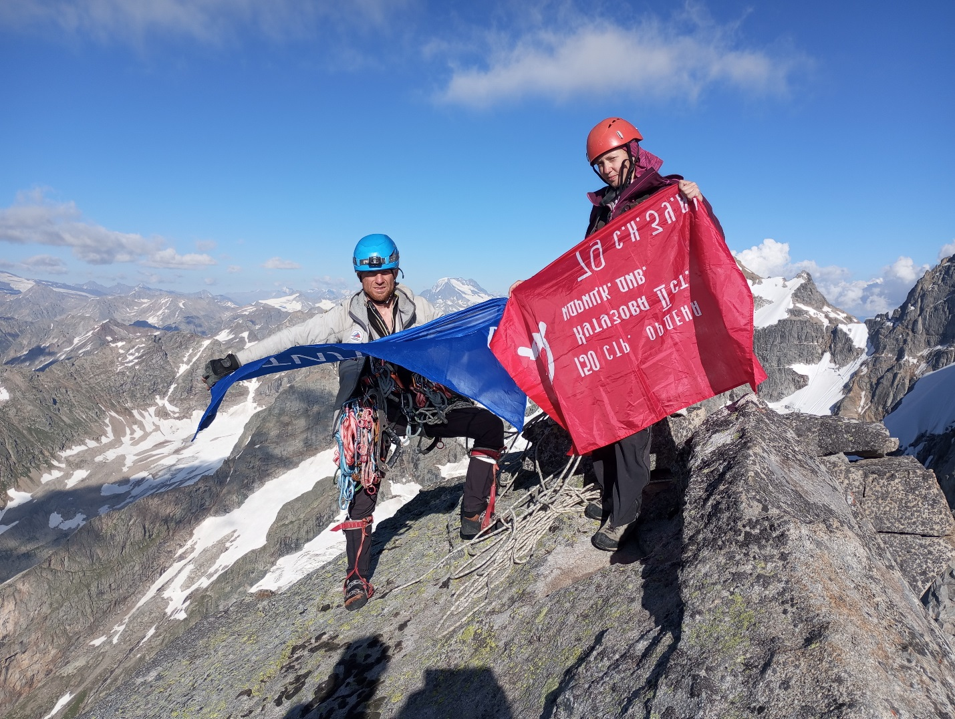
Рисунок 8 На вершине. Фото сделано Свиридовым Д. С.

